Lucrare de laborator nr. 7

STUDIUL STRÂNGERII SEMIFABRICATELOR ÎN DISPOZITIVE, FOLOSIND MECANISME CU PENE ŞI PLUNJERE

7.1.Scopul lucrării

Lucrarea are ca scop determinarea pe cale experimentală a forţelor de strângere dezvoltate de mecanismul de fixare de tip pană-plunjer în consolă.

7.2.Noţiuni teoretice

Acţionarea acestor mecanisme se face de regulă manual, în cazul dispozitivelor pentru serie mică şi pneumatic sau hidraulic, în cazul dispozitivelor pentru serie mare. Pentru acţionarea mecanismului, se aplică o forţă Q asupra penei 3 (vezi Figura 7.1.) care prin intermediul suprafeţei înclinate va transmite forţa plunjerului 2 care va asigura fixarea piesei 1 pe reazemele dispozitivului.

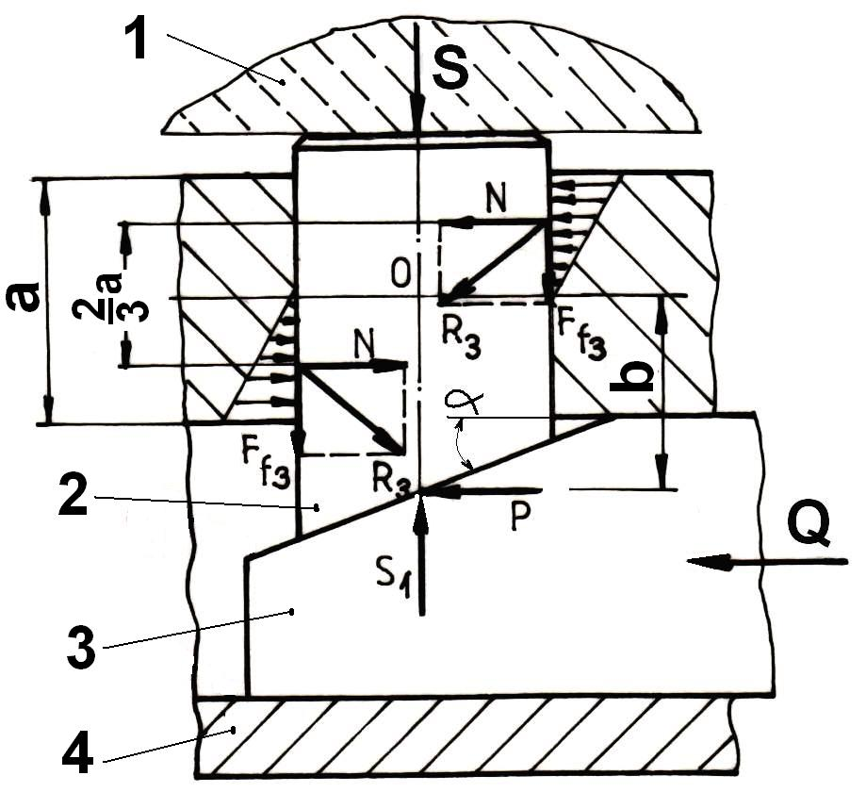
Figura 7.1.

Dacă vom scrie ecuaţiile de echilibru ale tuturor forţelor care acţionează asupra plunjerului 2, ca urmare a aplicării forţei Q, după efectuarea tuturor calculelor, vom obţine
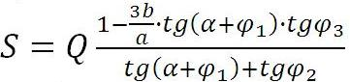 (7.1)
unde:
Q – forţa aplicată penei [daN];
α –unghiul de înclinare al penei;
φ₁ – unghiul de frecare dintre pană şi plunjer;
φ₂ – unghiul de frecare dintre pană şi corpul dispozitivului;
φ₃ – unghiul de frecare dintre plunjer şi corpul dispozitivului;

7.3.Standul utilizat

Pentru studiul forţelor dezvoltate de mecanismul pană-plunjer în consolă se utilizează standul din Figura 7.4. care este format din pana 3 acţionată de şurubul 1 prin intermediul unui dinamometru 2, care transmite forţa către plunjerul 4 montat în consolă. Forţa de strângere recepţionată de plunjer va fi măsurată cu ajutorul dinamometrului 5. Pentru extragerea penei (datorită blocării cauzate de efectului de autofrânare) se utilizează un mecanism cu şurub 6. Pentru a studia comportarea mecanismului la frecare de rostogolire este utilizat un plunjer cu rolă 7.
Standul dispune de patru seturi de mecanisme pană-plunjer având unghiuri diferite (vezi Figura 7.5.), respectiv de 7, 9, 11 şi 12 grade. Dinamometrul1 este utilizat la măsurarea forţei Q, iar dinamometrul 2 la măsurarea forţei S.
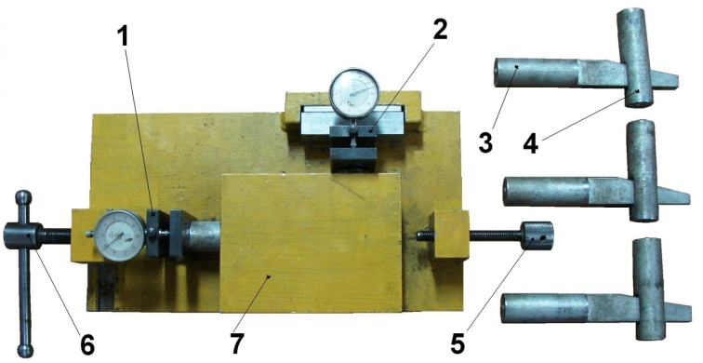
Figura 7.5.

7.4.Desfăşurarea lucrării

Se acţionează şurubul de strângere 6 care transmite penei o forţă Q măsurată cu ajutorul dinamometrului 1. Datorită acestei forţe Q, plunjerul va transmite mai departe dispozitivului,( deci semifabricatului) o forţă de strângere S, măsurată cu ajutorul dinamometrului mecanic 2. Se fac câte 3 determinări cu fiecare tip de pană, înregistrându-se forţa de intrare în mecanism Q şi forţa de ieşire din mecanism S. Se trasează în final diagrama dependenţei forţei S faţă de Q, adică S=f(Q).
Se înlocuieşte plunjerul de alunecare cu un plunjer de rostogolire (cu rolă) reluându-se măsurătorile forţei Q şi S. Se trasează pe aceeaşi diagramă cele două curbe, pentru frecarea de alunecare şi pentru cea de rostogolire.

7.5.Prelucrarea datelor. Concluzii.
- se montează pe rând penele cu pantă de 7, 9, 11 şi 12 grade precum şi plunjerele corespunzătoare şi se fac trei determinări prin aplicarea câte unei forţe Q cu valoare progresiv crescătoare la intrarea în mecanism (forţa Q este măsurată cu dinamometrul 1) determinându-se forţa de strângere S rezultată de fiecare dată (forţa S este măsurată cu dinamometrul 2);
- se calculează valorile forţelor Q şi S prin înmulţirea constantei elastice a dinamometrului cu deformaţia lui înregistrată de comparatoarele cu cadran ale fiecărui dinamometru;
- se refac determinările pentru cazul frecării de rostogolire, după ce se înlocuiesc plunjerele de alunecare cu plunjerul cu rolă;
- se calculează forţa de strângere (S_{calc}) teoretică cu ajutorul relaţiei 7.1., relaţie în care forţa Q este cea măsurată cu dinamometrul 1;
- se calculează raportul de transmitere al forţei pentru fiecare mecanism în parte (i) cu relaţia:
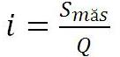 7.3.
- valorile măsurate cât şi cele calculate se trec în Tabelul 1;
- se trasează graficul de dependenţă a forţei S funcţie de forţa Q, pentru fiecare unghi de pană în parte, atât pentru frecarea de alunecare, cât şi pentru cea de rostogolire;
- se trag concluzii privind raportul de transmitere al fiecărui tip de mecanism studiat.

Tabelul 1
Nr.crt. | Tip mecanism | Unghi  pană  α | Nr. det. | Q |  | S_{măs} |  | S_{calc}  [daN] | Raport transmitere  i
 |  |  |  | Div. | Valoare  [daN] | Div. | Valoare  [daN] | S_{calc}  [daN] | Raport transmitere  i
1 | 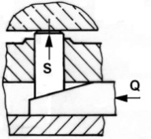  Frecare de alunecare | 7⁰ | 1 | 10 |  | 15
1 |  | 7⁰ | 2 | 20 |  | 32
1 |  | 7⁰ | 3 | 30 |  | 43
1 |  | 9⁰ | 1 | 10 |  | 25
1 |  | 9⁰ | 2 | 20 |  | 40
1 |  | 9⁰ | 3 | 30 |  | 50
1 |  | 11⁰ | 1 | 10 |  | 15
1 |  | 11⁰ | 2 | 20 |  | 30
1 |  | 11⁰ | 3 | 30 |  | 45
1 |  | 13⁰ | 1 | 10 |  | 26
1 |  | 13⁰ | 2 | 20 |  | 39
1 |  | 13⁰ | 3 | 30 |  | 49
2 | 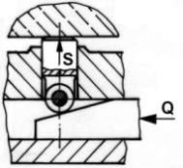  Frecare de rostogolire | 7⁰ | 1 | 10 |  | 28
2 |  | 7⁰ | 2 | 20 |  | 43
2 |  | 7⁰ | 3 | 30 |  | 55
2 |  | 9⁰ | 1 | 10 |  | 24
2 |  | 9⁰ | 2 | 20 |  | 36
2 |  | 9⁰ | 3 | 30 |  | 49
2 |  | 11⁰ | 1 | 10 |  | 22
2 |  | 11⁰ | 2 | 20 |  | 33
2 |  | 11⁰ | 3 | 30 |  | 47
2 |  | 13⁰ | 1 | 10 |  | 21
2 |  | 13⁰ | 2 | 20 |  | 35
2 |  | 13⁰ | 3 | 30 |  | 48
Se dau: a=37mm, b=28mm, φ₁ =φ₂ =φ₃ =10⁰, φ_{1r} =5⁰,
Constanta elastica pentru forta Q: K_{Q}=3,3 daN/diviziune;
Constanta elastica pentru forta S: K_{S}=5 daN/diviziune.

